Lab 2: Giới thiệu về Quartus II và quy trình thiết kế FPGA (tiếp)
1. Mục tiêu
Bài thí nghiệm này giới thiệu về phần mềm Quartus II, tổng quan về quy trình thiết kế số với FPGA. Quy trình thiết kế được minh họa từng bước qua việc sử dụng phần mềm Quartus II để triển khai một mạch đơn giản trên KIT FPGA.
- Thiết kế: Mạch logic mong muốn được mô tả bằng ngôn ngữ mô tả phần cứng hoặc bằng sơ đồ mạch.
- Tổng hợp: Công cụ tổng hợp tổng hợp mạch thành một tệp netlist trong đó đưa ra các thành phần logic cần cho mạch cùng các kết nối giữa các thành phần logic.
- Mô phỏng chức năng: Mạch đã tổng hợp được kiểm tra để phân tích tính chính xác về chức năng; trình mô phỏng không quan tâm đến vấn đề thời gian.
- Lập trình và cấu hình: Mạch logic mong muốn được triển khai trên FPGA thực tế bằng chương trình nạp và cấu hình FPGA.
2. Kiến thức cần nắm vững
- Cơ bản về thiết kế số
- Cơ bản về ngôn ngữ mô tả phần cứng Verilog bao gồm
  - Các loại module Verilog: Structural, Behavioral, Dataflow
  - Khai báo biến, hằng và tham số
  - Các kiểu dữ liệu: wire, reg
  - Cách viết testbench
- Nắm rõ các sử dụng KIT LP-2900
3. Các kiến thức thu được
- Biết cách tạo một dự án trên phần mềm Quartus II.
- Biết cách tổng hợp mạch logic từ mã Verilog dùng trình tổng hợp tích hợp sẵn của Quartus II.
- Biết cách thực hiện mô phỏng cho mạch logic.
- Biết cách gán chân cho FPGA để đưa các tín hiệu vào ra mạch logic nối với các chân trên FPGA.
- Biết cách nạp và cấu hình cho FPGA
4. Nội dung

Sử dụng bộ led_control ở Lab 1 để triển khai chương trình trên KIT bằng cách gán chân SW1 cho A, SW2 cho B, SW3 cho C và gán đầu ra X cho LED có số trùng với số cuối của mã số sinh viên + 2. Ví dụ, số cuối là 5 thì gán đầu ra X vào LED7.
Note: Muốn điều khiển led cần tạo thêm 1 biến đầu ra led_com có giá trị bằng 1 và gán vào chân N20.
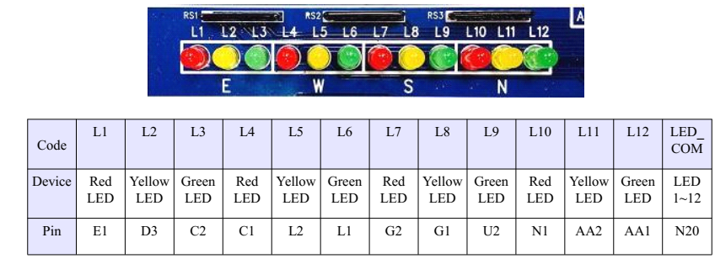
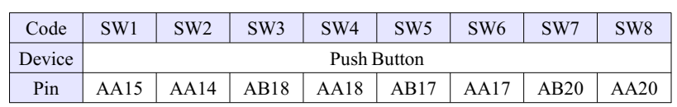
5. Yêu cầu file submit
Bỏ tất cả các file và folder sau vào 1 folder duy nhất và nén lại. Đặt tên: Tên sinh viên_Labx_Tên lớp.rar, trong đó x là tên bài thí nghiệm.
Ví dụ: LeVanThuan_Lab2_TDH1-K13.rar.
Folder submit có chứa:
- File báo cáo .pdf có chứa: hình ảnh gán chân và lúc nạp thành công
- Folder Project (chứa mã nguồn, testbench, binary .sof)
- File ảnh .jpg chụp ảnh một số kết quả chạy trên KIT
Nếu phát hiện các sinh viên có bài giống hệt nhau, thì các sinh viên đó nhận điểm 0, bất kể là chép bài hay cho bạn chép bài.
Buộc phải nộp cả folder Project Verilog. Không chấp nhận nộp chỉ có file code.

